Processos de Trabalhos e Autorizações de Trabalho

Objetivos:
No fim do módulo, os participantes:
- Compreenderam as regras do Grupo relativas aos trabalhos.
- Compreenderam o conjunto de etapas do processo de realização de trabalhos do sítio: desde a descrição da necessidade ao pagamento da empresa fornecedora que realizou o trabalho.
- Compreenderam as etapas do processo de Autorização de trabalho do sítio (priorização do parecer, validação, coordenação, planificação, preparação, realização e receção)
- Sabem capturar os pontos principais para cada uma delas (nomeadamente de uma descrição e análise de risco de um trabalho a realizar).
- Sabem utilizar os suportes de utilização de trabalho do sítio.
- Participaram no desencolvimento do circuito Autorização de Trabalho no sítio
- Realizaram uma auditoria de Autorização de Trabalho no terreno

Esta sequência deve ser construída localmente. Para isso, existem 2 possibilidades à sua disposição:
- existe uma formação local (ou da divisão) que cumpre estes objetivos. Neste caso, pode ser utilizada em vez deste módulo.
- se não for este o caso, deve construir a sua própria formação de acordo com a sugestão abaixo.

Este documento contém sugestões de conteúdos e atividades pedagógicas que permitem atingir os objetivos deste módulo.

Estão disponíveis recursos no powerpoint deste módulo para o ajudar a construir este módulo.

Elementos Chave | Suporte/atividades
O itinerário local é uma sugestão. Mas é importante que os seguintes pontos sejam compreendidos:
- A regra de Autorização de Trabalho do sítio (para que saibam consultar em caso de dúvida)
- Os processos de autorização no seu conjunto: etapas, responsabilidade
- Os pontos principais das etapas: descrição -> explicar, análise de risco -> dividir a tarefa e analisar o risco.
- A ligação entre o serviço de produção e manutenção
- Os formulários/suportes utilizados no sítio (Autorização de trabalho e autorizações complementares): objetivo e tipos de trabalhos abrangidos.
- Os pontos a verificar numa auditoria de Autorização de Trabalho
A experimentação no sítio é obrigatória, assim como o balanço.

Duração prevista:
2 dias.

Recomendações de Modalidades pedagógicas:
Presencial/workshop (1 dia) para os princípiosAutorização de Trabalhomais, um dia no terreno para fazer um circuito Autorização de trabalho e realizar uma auditoriaAutorização de trabalho.
- Módulos pré-requisitos da sequência
- TCG 4
- TCAS 4
- As 12 regras de ouro

- Preparação da sequência
Antes do início da animação do módulo, recomendamos que se assegure de que:
- a regra de Divisão na Autorização de trabalho e a regra de sítio estão impressos em exemplares para todos os participantes.
- O modelo de auditoria «Autorização de trabalho» está impresso em exemplares para todos os participantes.
- As modalidades de realização do dia 2 estão elaboradas: a data, a informação perto das pessoas do sítio que serão seguidas pelos «novos», que cada novo tem um ponto de contacto...

- Sugestão de desenvolvimento da sequência
Legenda das instruções para o formador:
- Comentários para o formador
- Elementos chave de conteúdo
- Tipo de atividade
- «Questão a colocar» / enunciado de instrução

Fase / Timing | Formador | Sugestão de conteúdo do módulo
1. Introdução e objetivos  5’ | Receber os participantes e apresentar os objetivos do módulo.  O objetivo é que fiquem a conhecer a forma como são realizados os Trabalhos no sítio e a autorização fornecida, a Autorização de trabalho. Nenhum trabalho no sítio é permitido sem autorização de trabalho.  Este módulo é composto por 2 partes: um dia na sala, hoje sobre os grandes princípios e um segundo dia, para o seguimento dos pontos analisados no curso de hoje.  Perguntarse os participantes já tiveram uma experiência de Autorização de Trabalho no sítio. (Assim pode-se apoiar neles) | Exemplo de diapositivo de apresentação dos objetivos:  No fim da sequência:  - Compreenderam as regras do Grupo relativas aos trabalhos.  - Conhecem o conjunto das etapas do processo de realização do trabalho do sítio.  - Sabem capturar os pontos principais para cada uma delas (nomeadamente de uma descrição e análise de risco de um trabalho a realizar).  - Sabem utilizar os suportes de utilização de trabalho do sítio.  - Participaram no desenvolvimento do circuito de Autorização de trabalho no sítio e acompanhado uma auditoria de autorização de Trabalho no terreno.
2. Conhecer os grandes princípios inscritos nos documentos de referência do Ramo  40’-> 45’ | O objetivo desta sequência consiste em ler e compreender a regra do Ramo de referência (ou a diretiva de Grupo).  Para isso:  - Comece por perguntar às pessoas: tendo em conta a vossa experiência e os elementos observados nos módulos do percurso de integração de HSA, na vossa opinião, como é que os trabalhos apresentam riscos importantes? Nomeadamente na Total ?  Apresentar o diapositivo de resumo.  - Relembrar que os trabalhos são o objeto de uma regra de ouro (a n°5) e de uma regra de Grupo comum a todas as entidades (Refinação, Química, EP, MS), isto é a DIR GR SEC 022 e uma regra de Ramo decorrente. E que estas regras dão os princípios a respeitar para cada um no quadro de trabalhos.  Pedir para lerem o diapositivo.  - Oficina/workshop sobre a regra de Divisão.  Distribuir a regra e dar 10 minutos aos participantes para lerem e peça para anotarem, à medida que vão lendo, os pontos que pensam ser importantes e os pontos vagos.  Depois perguntar:  - Na vossa opinião, quais são os pontos importantes?  - Que elementos são vagos?  Fazer uma discussão rápida sobre as respostas de cada um. (Não hesite, nos pontos importantes, em pedir para lerem as passagens dos documentos). | Diapositivo sobre o Objetivo/origem da necessidade da autorização de trabalho: Pedir para realizarem atividades que não são do Core Business da Total por uma pessoa que é o «core-business». A autorização de trabalho permite que os contratantes e os empresários conheçam os riscos dos sítios, e que a Total conheça os riscos do trabalho que as empresas terão para realizar.  Diapositivo Regra de ouro : 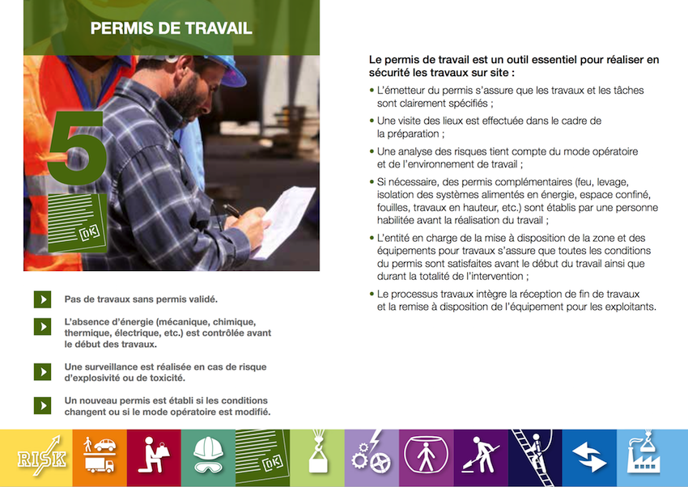
3. O processo de Trabalhos.  30’-> 1:15 | O objetivo desta sequência é conhecer as grandes etapas do processo de Trabalhos e da Autorização de Trabalho.  Para isso:  - Começar por um exercício pedindo para responderem, em grupo, à situação seguinte: Se tem de realizar trabalhos em sua casa conjugando vários tipos de trabalhadores (pedreiro, eletricista e canalizador):  - Qual seria o conjunto de etapas do trabalho?  - Que modalidades punham em prática para assegurar que não existem acidentes no local de trabalho?  - Se ocorrer um acidente, quem é o responsável? vocês ou os outros trabalhadores?  Depois pedir a um grupo para vir ao quadro apresentar.  Durante a apresentação, pedir para os outros melhorarem o possível.  Enquanto formador, certifique-se de que faz bem a distinção entre a parte da preparação e a parte da execução.  - Fazer um resumo: com os diapositivos e os comentários seguintes: « A execução é apenas uma das etapas do processo de trabalhos.  Os trabalhos são geralmente efetuados por empresas. É a parte da execução que é a mais arriscada e que necessita que as autorizações de trabalho sejam bem preparadas (identificação dos riscos e das medidas compensatórias).  Para se certificar que os trabalhos se efetuam em segurança, é necessário preparar tudo para que os executantes tenham conhecimento dos riscos e os possam controlar. É responsabilidade do ordenador certificar-se».  - Exercício em forma de puzzle.  Distribuir as diferentes etapas por grupos de 2. Depois pedir para os ordenarem.  Para a correção, pedir a um grupo para vir apresentar ao quadro. Pedir aos outros grupos para comentarem.  - Apresentar as etapas do processo  Apresentar o diapositivo lendo as diferentes atividades/etapas. (se existe uma descrição genérica dos processos para o vosso ramo, recomenda-se que a utilize no lugar deste).  Explique que a Autorização de Trabalho é apenas uma parte do processo global dos trabalhos.  - Em resumo, explicarque este processo e as etapas são comuns a cada ramo e sítio.  Cada um adapta-o segundo as suas limitações respeitando os requisitos básicos. | Diapositivo para visualizar a pergunta: Se tem de realizar trabalhos em sua casa conjugando vários tipos de trabalhadores (pedreiro, eletricista e canalizador):  - Qual seria o conjunto de etapas do trabalho?  - Que modalidades poriam em prática para assegurar que não existem acidentes no local de trabalho?  - Se ocorrer um acidente, quem é o responsável? vocês ou os outros trabalhadores?  Diapositivo com os pontos seguintes:  A execução é apenas uma das etapas do processo de trabalhos.  Os trabalhos são geralmente efetuados por empresas. É a parte da execução que é a mais arriscada e que necessita que as autorizações de trabalho sejam bem preparadas (identificação dos riscos e das medidas compensatórias).  Para se certificar que os trabalhos se efetuam em segurança, é necessário preparar tudo para que os executantes tenham conhecimento dos riscos e os possam controlar. É responsabilidade do ordenador certificar-se.  Diapositivo com os pontos seguintes:  Diapositivo: a capa das regras de Autorização de Trabalho do sítio.
4. Uma assinatura de compromisso  5’ -> 1:20 | O objetivo desta sequência é que os participantes percebam que uma assinatura é um compromisso por parte da pessoa que assina, e que, não é pelo anterior ter assinado que está tudo bem.  (limita-se à responsabilidade profissional, evitar avançar para o campo jurídico).  Para isso: voltar ao diapositivo sobre o processo e listar as diferentes assinaturas necessárias.  Resumir com a ajuda do diapositivo: | Diapositivo:  - Assinatura = as diferentes partes expressam-se sobre os trabalhos a realizar e as suas condições  - Cada assinatura é importante: mesmo se várias pessoas assinaram antes de vocês, a vossa assinatura representa o seu compromisso.
5. A regra TRABALHOS do Sítio  20’ -> 1:40 | O objetivo é que os participantes conheçam as regras do sítio, declinação da regra Ramo. Para isso:  - Apresentar a regra e comentar o seu conteúdo  - Organizar a leitura da regra  Organisar os grupos, dar as instruções (ler 2 a 2 o documento e levantar, à medida que vão lendo, os pontos importantes e as pontos para esclarecer) e distribuir o documento.  Depois organizar uma discussão rápida dos pontos analisados pelos participantes. Anotá-los no quadro. Completá-los (se necessário) voltando ao parágrafo correspondente, para cada ponto complementar.  Perguntar se ainda existem pontos vagos e pedir aos outros participantes para responderem. | Diapositivo com o índice da regra.
6. O desenvolvimento do processo de Trabalhos no sítio e ligação entre entidades de produção e manutenção  10’ -> 2h10 | O objetivo desta sequência é que os participantes tenham uma primeira ideia dos processos de Trabalhos, do processo de Autorização de trabalho e da distribuição das atividades entre os diferentes departamentos: Produção e manutenção, HSA, Inspeção, Projetos.  Para isso:  - Começar por listar os típicos exemplos de trabalhos realizados no sítio (de rotina ou não).  - Apresentar o desenvolvimento dos processos de Trabalhos.  - Apresentar de seguida a cronologia e o planeamento para a realização de um trabalho, nos diferentes departamentos.. Geralmente a Produção pede um trabalho e descreve-o e a Manutenção realiza-o.  - Apresentar o processo de AUTORIZAÇÃO DE TRABALHO fazendo a ligação como« assim que o trabalho é encomendado, entra no processo de Autorização de Trabalho». | Diapositivo com o processo de Trabalhos  Diapositivo sobre a distribuição das actividades:  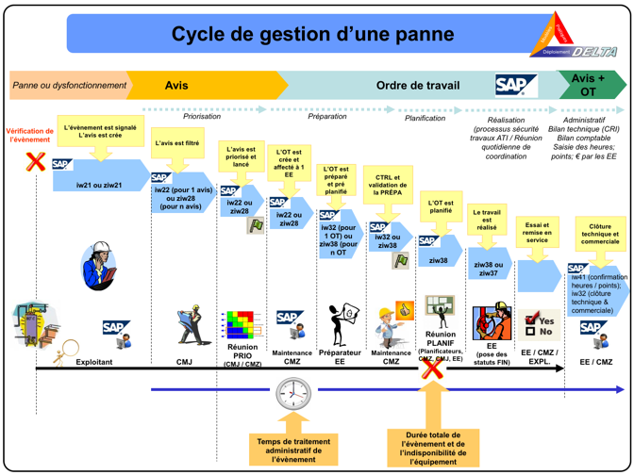  Diapositivo sobre as grandes etapas e as responsabilidades do «processo Autorização de Trabalho»
7. As etapas detalhadas da AUTORIZAÇÃO DE TRABALHO.  1.30 -> 3.40 | O objetivo desta sequência é que os participantes compreendam as grandes etapas da Autorização de Trabalho e os pontos principais de cada uma.  Concentrar-se nas etapas principais: Descrição do problema, Preparação/descrição do trabalho. Análise do risco, Recepção e Encerramento. Os pontos principais são para ilustrar os exemplos.  Para isso:  - Explicar o objetivo desta sequência.  - Começar pela etapa de «Descrição do problema, a sua análise, a sua priorização»:  Relembrar o objetivo da etapa (garantir que a reparação será bem feita à primeira). A autorização de trabalho ainda não foi lançada.  Os pontos principais da etapa e algumas boas práticas.  Pontos principais: Quanto melhor a descrição do problema, mais eficaz será a sua manutenção (isto é, bem feita à primeira), limitar os pedidos por explorador em emergência 1 para deixar a manutenção organizar e planear os trabalhos.  Preparação do trabalho e da (das) autorizações de trabalho  Relembrar os pontos principais da etapa e algumas boas práticas.  Um dos pontos principais é «descrever bem o conjunto de atividades a realizar e depoisescolher o formato adequado em função do trabalho.»  Para a escolha do formulário adequado, apresentar os diferentes formulários utilizados no sítio (Autorização da chama aberta, autorização verbal,...) e as condições de autorização.  Depois organizar um exercício sobre o formulário a escolher a partir de algumas atividades listadas.  Para uma descrição bem feita:  Propor de seguida exemplos correspondentes aos pontos principais (sobre uma descrição bem feita) ao apresentar exemplos bons e maus explicando em que são maus/descrição.  - A etapa da Análise dos riscos:  Relembrar os pontos principais, o método utilizado no sítio, a matriz dos riscos em vigor no sítio e as boas práticas.  Um dos pontos principais é « uma análise de risco define as precauções a tomar, a análise de riscos é o resumo dos riscos associados à intervenção da empresa exterior e dos riscos da Total associados às instalações, e as 2 partes são informadas e comprometem-se.»  Indicar de seguida exemplos de autorização de trabalho com análises de riscos.  Depois propor 3 situações nas quais os participantes devem analisar os riscos com a ajuda da matriz. Propor 3 autorizações de trabalho existentes mostrando apenas a parte da descrição. Fazer um balanço.  - A etapa: Verificar que Precauções/mitigações resultantes da análise de riscos estão em vigor: apresentar os pontos principais.  Explicar os pontos-chave: a verificação da eficácia das condições e precauções identificadas na análise de risco, mesmo antes de começar os trabalhos (a análise de risco de última hora).  Indicar de seguida exemplos de autorização de trabalho com precauções.  E depois propor algumas boas práticas.  - A etapa: Execução do trabalho.  Apresentar os pontos principais e as boas práticas: fazer o trabalho garantindo que as precauções ficam na mesma posição.  É a etapa para efetuar as auditorias.  Na vossa opinião: por que razão as auditorias são necessárias nesta etapa?  (Resposta: para garantir que as medidas solicitadas são realmente aplicadas)  Propor de seguida exemplos/imagens más. E depois boas.  - A etapa: A receção/Encerramento do trabalho efetuado.  Apresentar os pontos principais e as boas práticas: verificar/testar para reiniciar a instalação, e um local de trabalho seguro, a receção dos trabalhos para pagar à empresa e conceder uma opinião sobre a satisfação.  Propor de seguida exemplos/imagens de más organizações após os trabalhos. E depois boas. | Diapositivo: pontos principais e boas práticas.  Diapositivo: pontos principais e boas práticas.  Diapositivo: pontos principais e boas práticas.  Diapositivo com os formulários.  Diapositivo com o exercício  Diapositivo com os exemplos de «boa/má» descrição sobre exemplos de Autorizações de trabalho do sítio.  Diapositivo: pontos principais, o método do sítio, a matriz do sítio e algumas das boas práticas.  Diapositivo com exemplos da parte da análise de risco em algumas Autorizações de Trabalho.  Diapositivo com a parte da descrição de 3 autorizações de trabalho existentes.  Diapositivo: os pontos principais.  Diapositivo com os exemplos de Autorização de Trabalho.  Diapositivo com as boas práticas.  Diapositivo: pontos principais e boas práticas.  Diapositivo: exemplos.  Diapositivo: pontos principais e boas práticas.  Diapositivo: exemplos.
8. Pedir para simular o circuito de Autorização de Trabalho  1:00 -> 4.40 | O objetivo desta sequência é que os participantes compreendam em concreto o desenvolvimento do processo de Autorização de trabalho desempenhando diferentes funções.  Para isso, organizar esta simulação.  A partir da análise dos riscos realizada, pedir para fazer um circuito de autorização atribuindo uma função a cada um, da regra do seu sítio (requerente/responsável operacional/chefe do sítio/executante, etc.).  Depois de uma breve preparação, apoiando-se na regra e no processo do sítio, cada um explica o que tem de fazer e como o irá fazer.  Quando se tratar de explicar os elementos da autorização a outro participante (por exemplo o supervisor Compagnie com o executante) iniciar realmente a discussão.  Quando a simulação estiver terminada (até à receção dos trabalhos) perguntar a cada um dos participantes o que os ajudou na ação ou nas explicações dos outros e se tiveram dificuldades.
9. As auditorias de Autorização de Trabalho  30’ -> 5:10 | O objetivo desta sequência é que os participantes compreendam as auditorias de Autorização de Trabalho e que saibam que elementos terão que verificar no terreno.  Para isso:  - começar por anunciar que terão, no dia no Terreno, auditorias de Autorização de Trabalho a fazer no sítio e que o objetivo desta sequência é prepará-los.  - Perguntar: « para quê efetuar auditorias de Autorização de Trabalho?»  Organizar uma discussão anotando os pontos no quadro.  Apresentar em resumo o diapositivo dos pontos essenciais (garantir que as autorizações de trabalho são utilizadas corretamente e que as precauções estão bem definidas/no lugar,... e sobretudo ajudar na melhoria).  Se necessário e caso exista, apoiar-se e apresentar a regra do sítio.  - Apresentar o modelo de auditoria  Distribuí-lo e exibí-lo num diapositivo.  - Listar os pontos a verificar numa auditoria.  - Exercício: pedir para simular 1 ou 2 situações nas quais um participante (por simulação) faz uma auditoria duma atividade a ser realizada por 2 outras pessoas.  O auditor utiliza a ficha de auditoria.  Depois, após cada situação, fazer um balanço do ponto: a formulação das perguntas e a postura do auditor (cuidado para não ser visto como um auditor mas sim como uma ajuda). | Diapositivo sobre «As auditorias de Autorização de Trabalho, para quê?», e o dispositivo presente para as realizar (programa, no terreno, um modelo e um balanço no final).  Diapositivo com a regra do sítio (se existente)  Diapositivo com o modelo de auditoria.  Diapositivo com os pontos a verificar.
10 Preparar o dia no Terreno  30’ -> 5:40 | O objetivo desta sequência é que os participantes construam o seu programa do dia no Terreno, que consiste em seguir uma ou 2 autorizações de Trabalho, e fazer 3 auditorias.  Explicar que vai ser realizado um balanço ao fim da tarde sobre a recolha dos comentários dos participantes sobre o circuito Autorização de trabalho, os resultados das auditorias e os pontos de surpresa.  No final perguntar a cada um as modalidades para o dia no Terreno, a hora do balanço, o início do circuito de Autorização de Trabalho, o ponto de contacto.
Balanço dia 2  1:30 | O objetivo desta sequência consiste em fazer um balanço sobre o dia no terreno.  Na hora prevista, perguntar a todos «como é que correu o dia?» (para conhecer o sentimento geral).  Depois organizar a ordem de passagem dos participantes e relembrar os pontos a apresentar por cada participante:  - os seus comentários sobre o circuito de Autorização de trabalho,  - os resultados das auditorias  - os pontos fortes do processo do sítio  - as eventuais dificuldades encontradas.  Cada um apresenta rapidamente uma conclusão. Não hesitar em explicar alguns pontos onde podem ter faltado clareza ou a solicitar aos outros participantes para o fazerem.  Agradecer estas auditorias.

